奈曼旗明仁苏木新义村全面小康大事记

新义村辖两个自然村（新立屯村、百义屯村又称北百新、南百新 ）已有100多年历史，是西辽河冲击平原。百年来，浓郁的地域特色和传统的文化气息，逐渐成为新义村经济社会发展的亮点，使新义村各民族融合发展的歌谣传唱不休。

民国初年有一名为百名吉尔嘎拉的人居住此地，当时被称为百凤禅营子，1937年并户取名百义屯。1950年与北村新立屯合并，建农业生产合作社时称百新社。后更改为百义屯村，2003年与新立屯村再次合并以后改名为新义村。

1947年，新义村解放。

1950年，成立人民公社，新义村成立党支部。第一任书记张林，实施土地改革，。

1981年，落实家庭联产承包责任制。

1996年进行土地二轮延包，并种植水田改良土地。

2003年，新立屯村、百义屯村合并，百义屯村为自然村，新立屯村为行政村，合并后新义村。

2012年进行街道改造及硬化8公里。

2014年，新义村全村实现自来水工程，全村常住258户906人实现集中供水。

2015年，土地整理项目全村六千亩粮田实现节水灌溉配套工程。

2016年10月，新义村全村通水泥路15公里，并通有线电视，网络，电力改造，安全饮水。

2020年，全村28户贫困户全部脱贫。

2020年，全村人均纯收入突破10000元，达12000元。

新义村简介

我村处于西辽河南岸，离苏木政府所在地18公里。我村324户913口人，外出务工人员251名。低保户32户45人，五保户5户5人。总面积1.3万亩，其中耕地9000亩，草牧场160亩，林地2500亩，有效灌溉面积9000亩。我村通班车，通电，通邮，通广播电视，通电话。现有大畜1500头，小畜3000只。砖房户324户。人均收入达到12000元。

我村种植主要以玉米为主，稻田为特色。种植优质玉米9000亩，水稻100亩，林间空地种植500亩优质谷子。

我村养殖业以养殖基础母牛为主，发展养羊为辅。多年来我村以市场为导向，多方引导，大力宣传，现牛存栏达到1500头，羊3000只。50头牛以上规模养殖户达到3户。

村“两委”班子充分发挥带头作用，以增强村集体经济实力、实现全体村民增收致富为目标，大力发展特养殖业，兴建以种养结合发展的产业项目。积极推进农民土地流转，通过专业合作社、家庭农场、专业大户、股份合作等形式，大力发展规模化、集约化、机械化现代农牧业，实现收益最大化，增加集体收入和农牧民个人收入。

党员队伍情况：党员27名，预备党员1名，其中女党员6名，少数民族党员10名，长期外出党员12名，致富能手4名，能参加日常活动的党员15名，35岁以下党员3名，60岁以上党员12名，平均年龄54岁，大专及以上学历党员5名。“两委”班子成员5名，支委2名，村委3名,高中以上学历2名，平均年龄45 岁。村级后备干部3名，35周岁及以下2名，大专及以上学历1名。

场所建设情况：村部建于2016年，建筑面积335㎡，设8间办公室，包括党群服务中心、会议室、计生服务室等。文化广场2000㎡。

产业发展情况：2020年全村种植订单红干椒200亩，种植玉米9000亩；林间空地种植500亩优质谷子。村周边务工输出人员达到2000人次。

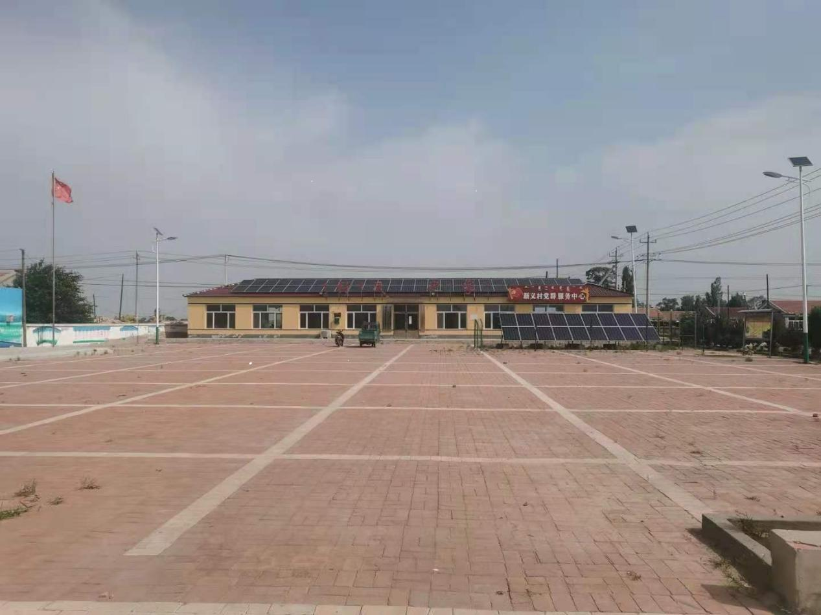

**新义村村部**

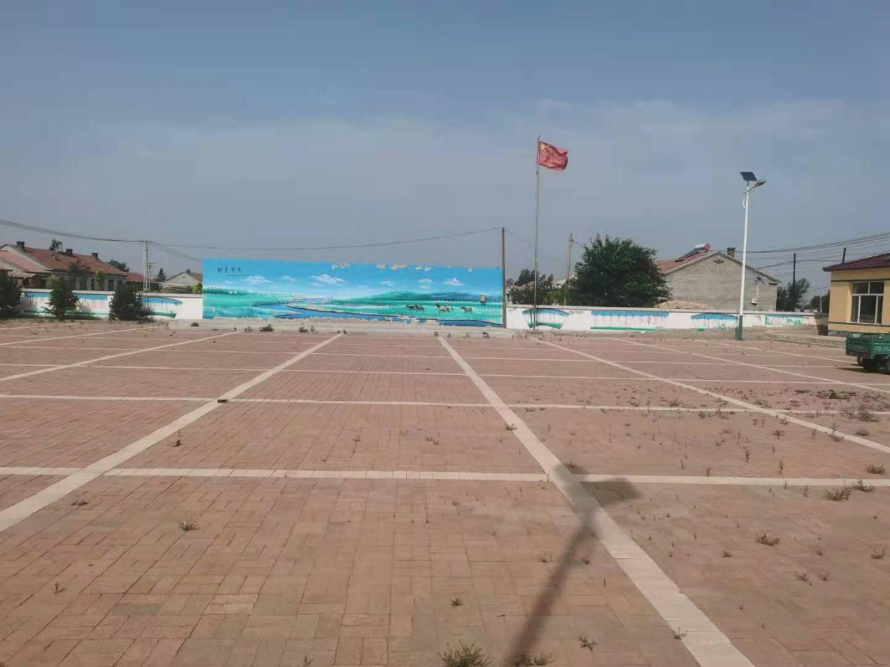

**广场一角**

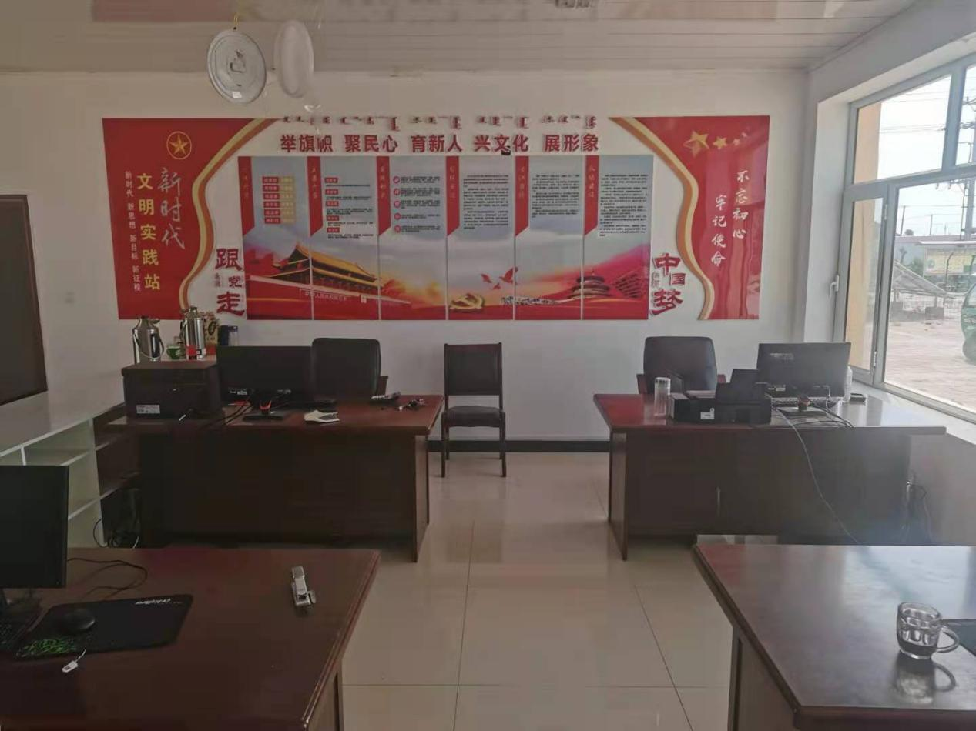

**办公室**